8 класс
Игра-квест по химии
Тема: «Основные классы неорганических веществ»
Цель урока: закрепить знания обучающихся об основных классах неорганических соединений: оксидах, основаниях, кислотах и солях.
Задачи.
Образовательная: способствовать формированию знаний обучающихся об оксидах, основаниях, кислотах и солях.
Развивающая: развивать УУД (систематизация материала, выделение главного, перевод информации в знаковую систему, поиск и выделение необходимой информации, в том числе решение практических и экспериментальных задач, установка на здоровьесбережение и безопасное обращение с веществами); реализовать элементы программ развития мотивации, внимания, мышления, рефлексии.
Воспитательная: продолжить формирование химической культуры; продолжить формирование взаимопомощи, доброжелательного отношения друг к другу, умения выслушать других при работе в классе, в группе.
Деятельностная: формирование у обучающихся умений определять классы неорганических веществ на основе их состава; давать им название; применять эти умения в нестандартных ситуациях.
Тип урока: урок обобщения знаний, формирование практических умений и навыков.
Форма проведения: игра-квест.
Методы обучения: наглядно-словесные, исследовательские, поисковые, интерактивные, проблемные.
Формы работы с учащимися: фронтальная, групповая; беседа, выполнение лабораторных опытов.
Технологии и подходы в обучении: системно-деятельностный подход, элементы исследования, развития критического мышления, здоровьесбережения, применения ИКТ.
Оборудование: компьютер, мультимедийный проектор, презентация, инструктивные карточки для выполнения лабораторного опыта и выполнения заданий, оборудование для проведения лабораторных опытов.

Ход урока.
- Организационный этап.
Сегодня я приглашаю вас на урок – квест. На уроке мы повторим определения, классификацию, формулы важнейших классов неорганических веществ: оксидов, оснований, кислот и солей.
Работать вы будете в командах, что позволит сформировать навыки эффективного общения, совместной деятельности и сотрудничества. Сегодня каждый из вас почувствует, что означает быть членом одной команды.
Для начала вспомним, что означает слово квест?
Квест (от английского qvest – поиск приключений) – это игра на испытание эрудированности, начитанности и умение работать в одной команде.
Все участники урока-квеста заранее разделены на 4 команды.
Правила игры - квест (коротко проецируются на доске) вы знаете, но я напомню вам еще раз.
- Вы все – сплоченная, дружная команда. Вам необходимо доказать, что вы умные, сообразительные, эрудированные в вопросах, касающихся определения, классификации и названий основных классов неорганических веществ.
- Все участники должны принимать активное участие в игре.
- В команде при обсуждении задания не ссориться, выслушивать друг друга, принимать взвешенное решение.
- Ответы своих соперников выслушивать внимательно, не перебивать, не смеяться.

- Мотивация и целеполагание.
Перед вами документ, датированный 1720 годом, на котором один известный алхимик сделал записи химических веществ. Вам предстоит разгадать, что означают эти записи? Ответ вы сможете дать только тогда, когда соберёте все подсказки и получите последнее задание.
Подсказки можно получить только правильно выполнив задание на этапе. На каждом этапе вы получаете только одну подсказку.
Не дело, когда команда не имеет названия. Ведь как говориться: «Как корабль назовёшь, так он и поплывёт». Чтобы получить название своей команды, вам надо отгадать загадки.
  - «Их получают путем горения
Или сложных веществ разложения.
В них два элемента, один – кислород.
Я отнесу к ним и известь, и лед».
Какие это вещества?
(Оксиды.)
  - «Они имеют кислый вкус.
В них изменяет цвет лакмус.
А если активный металл попадет,
Получим мы соль и еще водород».
(Кислоты.)
  - «В каких веществах у фенолфталеина
Бывает не жизнь, а сплошная малина?»
(Щелочи.)
  - «Хлориды и нитраты,
Сульфаты, карбонаты
Я без труда и боли
Объединю в класс...»
(Соли.)
(отгадывая загадку, команда получает название и шифровку)

Команда «Оксиды» ♀ ♂

Команда «Основания» ♀ ♂ ○
Команда «Кислоты» 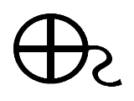

Команда «Соли»

- Этапы игры.
- Этап «Теоретический»
1 задание. “Почта”
Вам предстоит выполнить роль почтальонов: надо доставить письма по адресам: у каждой команды набор веществ – формул сложных веществ, которые нужно распределить по классам: оксиды, основания, кислоты, соли
1 команда: Na₂O, H₂CO₃, Mg(OH)₂, BaSO₄, CaO, NaOH, H₂S, Ca₃(PO₄)₂

2 команда: SO₂, HСI, АI(OH)₃, KNO₃, N₂O₅, KOH, H₂SO₄, Mg(NO₃)₂

3 команда: MgO, H₃PO₄, HNO₃, Na₂S, Fe₂O₃, Cu(OH)₂, LiOH, FeCl₃

4 команда: Li₂SO₄, AI₂O₃, Ca(OH)₂, H₂SiO₃, NaCl, CO₂, Fe(OH)₃, H₂SO₃

2 задание. “Доска Почета”
Фотографии лучших помещают на доску почета, но они оказались испорчены, на доске остались одни названия. Вам надо восстановить фото, путем написания формул.
Оксид кальция | Оксид лития | Оксид серы (VI) | Оксид азота (V)
Гидроксид натрия | Гидроксид хрома (III) | Гидроксид бария | Гидроксид лития
Сернистая кислота | Угольная кислота | Соляная кислота | Азотная кислота
Фосфат кальция | Сульфат калия | Силикат цинка | Хлорид магния

3 задание. «Шестой лишний»
1 команда: Н₂О, NaOH, Ca(OH)₂, Fe(OH)₂, KOH, Cu(OH)₂

2 команда: CaO, Cu, CO₂, CO, SO₃, SO₂
3 команда: K₂CO₃, Na₂SO₄, HNO₃, BaSO₄, NaCl, CaCO₃
4 команда: HNO₃, H₂SO₄, Н₃РО₄, Н₂СО₃, K₂CO₃, HI
(команда получает первую подсказку: «лишнее» вещество– это и есть первое вещество в шифровке)
2 этап «Практический»
Задание для первой команды.
Перед вами вода, оксид кальция, фенолфталеин. Вы должны доказать, что СаО – основной оксид. Что при этом получается? О чем говорит изменение цвета фенолфталеина?
(Растворим СаО в воде – он малорастворим, добавим к раствору фенолфталеин – раствор окрасился в малиновый цвет, это говорит о том что среда раствора щелочная, следовательно, оксид кальция обладает основными свойствами)

Задание для второй команды.
Перед вами три пронумерованные пробирки. Вам надо определить, в какой пробирке находится основание. (Набор реактивов NaOH, H₂SO₄, Н₂О, фенолфталеин)
(Во все пробирки добавим фенолфталеин, в одной из них он становится малиновым, следовательно, в этой пробирке – гидроксид натрия)

Задание для третьей команды.
Перед вами три пронумерованные пробирки. Вам надо определить, в какой пробирке находится кислота. (Набор реактивов NaOH, H₂SO₄, Н₂О, метилоранж.)
(Во все пробирки добавим метилоранж, в первой раствор стал жёлтым – это гидроксид натрия, в третьей – остался оранжевым, следовательно, в ней вода, а во второй – раствор стал алым – вот в ней то и находится серная кислота)

Задание для четвёртой команды.
Перед вами в пронумерованных пробирках находятся поваренная соль, медный купорос, и карбонат кальция. Вам нужно определить каждую из этих солей, используя только воду.
(Проверим соли на растворимость в воде. Для этого во все пробирки добавим воду. В двух соли растворились, а в одной – вещество не растворяется – это карбонат магния, в другой пробирке раствор стал голубым – это медный купорос CuSO₄, в оставшейся – растворимое и бесцветное вещество – это поваренная соль – NaCl)

3 этап «Творческий»
Задание для 1 команды: «Ассорти»
Переведите с химического языка на общепринятое выражение:
Не всё то аурум, что блестит. (Не всё то золото, что блестит)

Белый как карбонат кальция. (Белый как мел)

Куй феррум, пока горячо. (Куй железо, пока горячо)

Слово – аргентум, а молчание – аурум. (Слово – серебро, а молчание – золото)
Купрумного гроша не стоит. (Медного гроша не стоит)

С тех пор много оксида водорода утекло. (С тех пор много воды утекло)

Задание для 2 команды: «Кроссворд»
Разгадав кроссворд, узнаете название третьего вещества.
 | - С | А | Ж | А
- С | Е | Р | Е | Б | Р | О
 |  | - А | Л | Ю | М | И | Н | И | Й
 |  | - С | Е | Р | А
 |  | - А | З | О | Т
 | - О | Л | О | В | О
Какие химические вещества и элементы зашифрованы: 1. АЖСА 2. ЕРЕСРОБ 3. МАИЛЮНИЙ 4. ЕРСА 5. ЗАТО 6. ВОЛОО
Задание для 3 команды «Ребусы»
Какие химические элементы и вещества зашифрованы в ребусах?
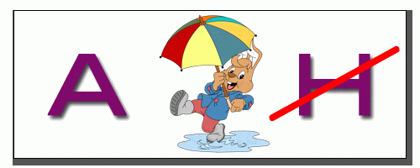
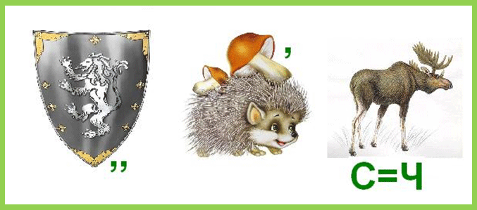
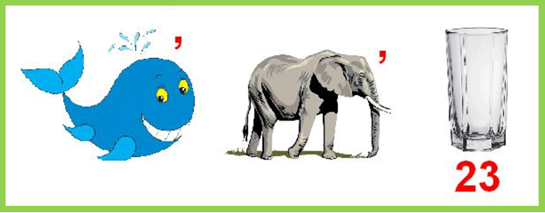
Задание для 4 команды «Загадки»
1) Об одном из природных веществ сказано: «Живая кровь, без которой нет человека…Ты не просто необходима для жизни, ты и есть жизнь». Что это за вещество? (Вода)
2) Какая кислота содержится в желудке человека? (Соляная)
3) Шарада. (составить слово по слогам).
«Мы первым слогом позовём кота,
Вторым измерим толщу вод,
Союз как третий подойдёт,
А целым станет…». (Кислота)
4) “В ее честь названы многие города, реки и озера. Она необходима организму человека каждый день. Ее недостаток в пище пагубно сказывается на здоровье. В средние века она ценилась дороже серебра и золота. У всех народов она – символ гостеприимства, верности, радушия.
(отгадав последнюю загадку команда получает подсказку: поваренная соль
- Подведение итогов.
Теперь, когда вы собрали все подсказки, вам необходимо составить формулы тех соединений, которые были зашифрованы в ваших документах, дать им названия, определить класс, к которому они относятся и дать определение.
Команда «Оксиды». У нас были зашифрованы вещества вода H₂O, оксид меди (II) CuO, оксид железа (II) FeO. Они относятся к классу оксиды – это сложные вещества, состоящие из 2-х элементов, один из которых кислород, со степенью окисления -2.
Команда «Основания». В нашей шифровке были зашифрованы металлы Медь, Железо, Натрий. Нам нужно было составить формулы оснований, образованных этими металлами. Это гидроксид меди (II) – Cu(OH)₂, гидроксид натрия – NaOH и гидроксид железа (III) – Fe(OH)₃. Основания – это сложные вещества, состоящие из ионов металлов и связанных с ними гидроксид-ионов.
Команда «Кислоты». У нас были зашифрованы азотная кислота – HNO_{3,} серная кислота – H₂SO₄, и «царская водка», которая является смесью двух кислот – азотной и соляной - HCl. Кислоты – это сложные вещества, состоящие из атомов водорода и кислотных остатков.
Команда «Соли». В нашей шифровке были соли: карбонат калия – K₂CO₃, поваренная соль – хлорид натрия – NaCl, киноварь – сульфид ртути – HgS. Соли – это сложные вещества, состоящие из ионов металлов и кислотных остатков.
Все команды достигли основной цели – обобщили знания об основных классах сложных веществ, учились работать в команде, доброжелательно относиться друг к другу.
За каждое задание вы получали квест-жетоны: красные – 5 баллов, синие – 4 балла, зелёные – 3. Подсчитайте сумму заработанных баллов. Максимальная сумма – 22балла. Оцените вклад каждого в общее дело.
- Домашнее задание.
Повторить параграфы 19-22. Создайте презентацию о применении и значении класса оксидов, оснований, кислот и солей в нашей жизни (выберите любой класс соединений).
- Рефлексия.
Оцените свою работу на уроке.
- На уроке я работал активно/пассивно
2.Своей работой на уроке я доволен/не доволен
3. Урок для меня показался коротким/длинным
4.За урок я не устал/устал
5. Мое настроение стало лучше/стало хуже
6. Материал урока мне был понятен/непонятен
полезен/бесполезен
интересен/скучен

